Škola kosmonautů – úkol č.10

**Voda v krajině**

Dopiš do obrázku : *rybník, potok, studánka, řeka, jezírko, pramen řeky, soutok*

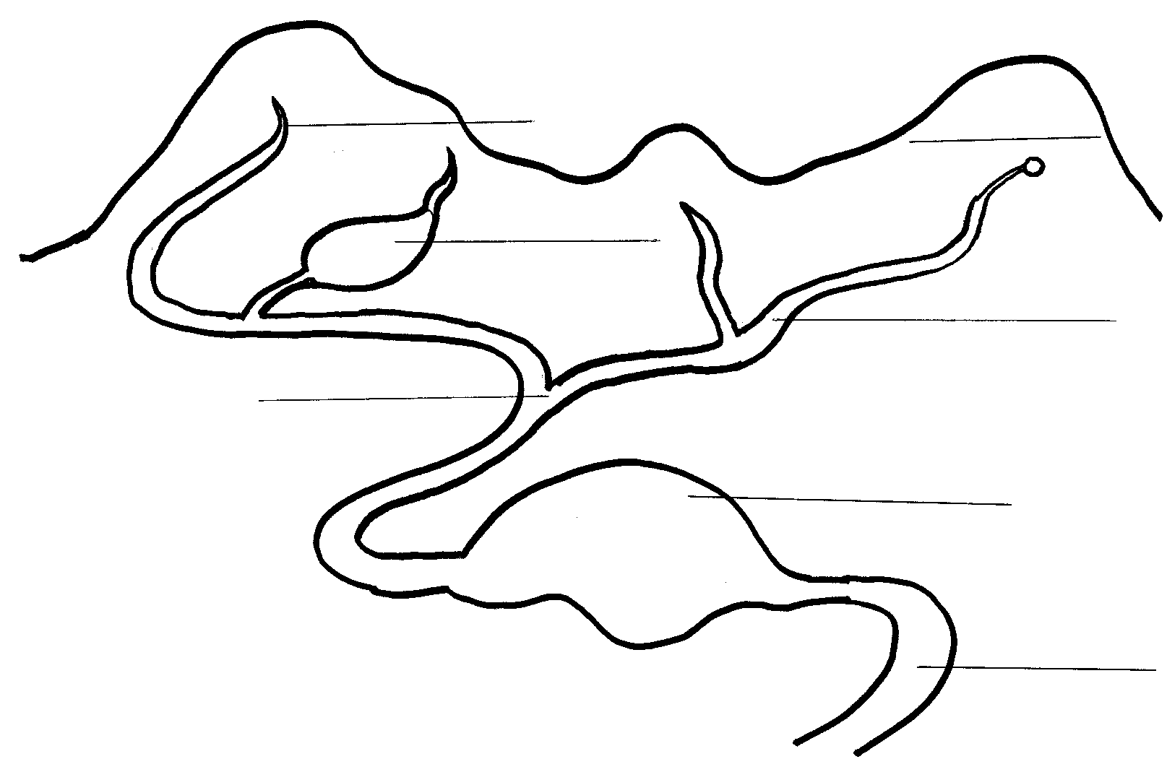Všechnu vodu v krajině si vybarvi.

Jak říkáme katastrofě, kdy nás zasáhne mnoho vody?

Kam odtékají všechny řeky? Do

Jakou barvu má voda na mapě?

Při vaření se mění voda v

**Všichni bychom měli chránit …................................ před znečištěním.**

*tajenka*